

**Supwisdom solutions**

**调停课管理-教师端-用户手册**

**Version 2.0.0**

**Written By Shanghai SupwisdomMedia Co., LTD.**

**上海树维信息科技有限公司**

**All Rights Reserved**

**最后更新时间：2019-07-29**

# 教师功能

## 调课申请

位置：我的→调课申请

选择可以切换“可申请”和“已申请”。

“可申请”状态下，会显示所有学期下有课的教学任务，选中一门课进行调课申请；切换到“已申请”时，可以查看所有已经提交的申请及申请的审核进度，还可以导出调课单。

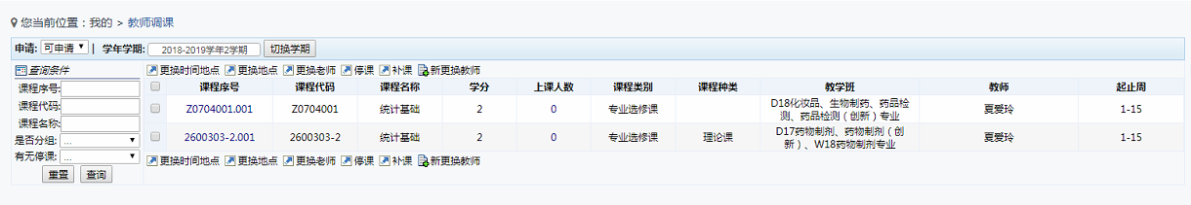

图 1.1‑1

### 更换时间地点

1、选择调课前时间，调课前时间的节次都变为黄色时，点击“选择周次”，勾选需要调整的周次，点击“确定”。周次选择完毕后，点击“调课后设置”。

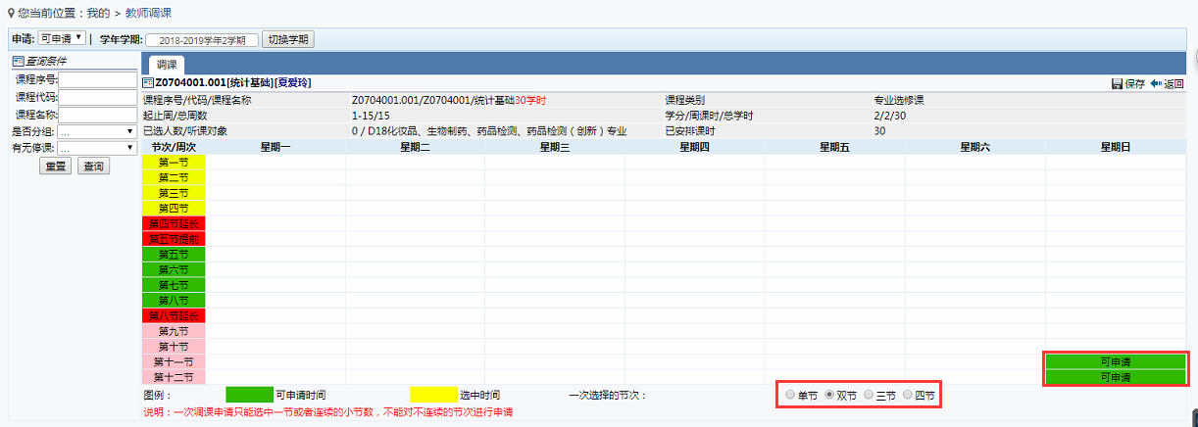

图 1.1‑2

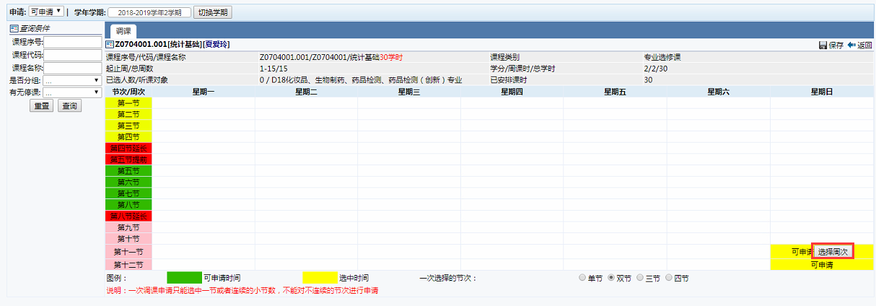

图 1.1‑3

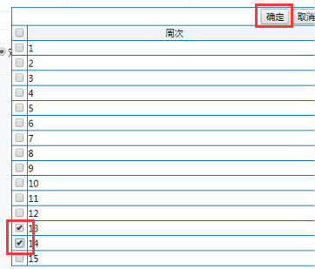

图 1.1‑4

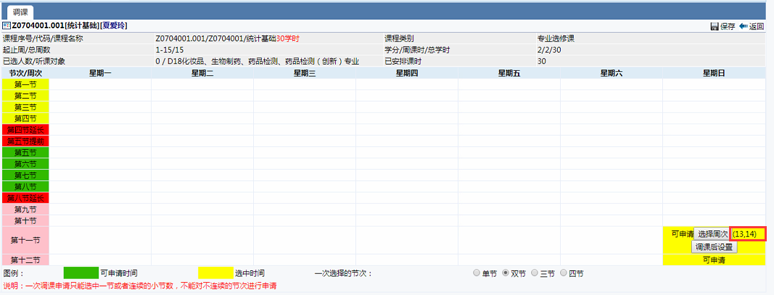

图 1.1‑5

2、选择调课后的时间和地点。点击调课后时间的格子，当对应节次都标为黄色时，点击“选择周次”，勾选周次后点击“确定”。然后点击“设置教室”按钮选择教室。教室也设置完之后，点击右上角的“保存”。

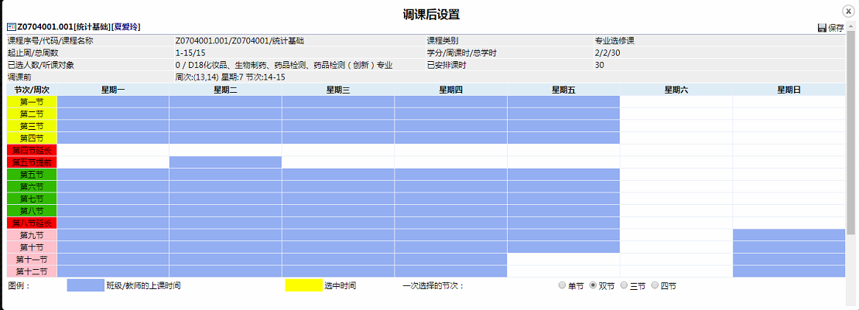

图 1.1‑6

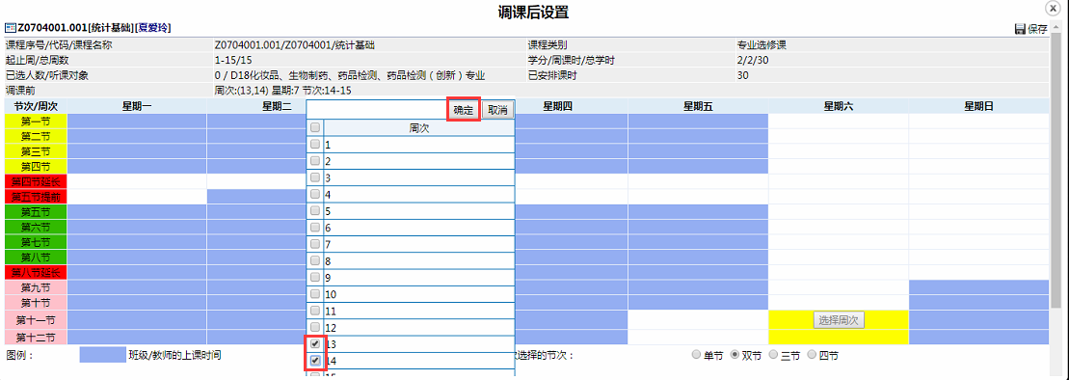

图 1.1‑7

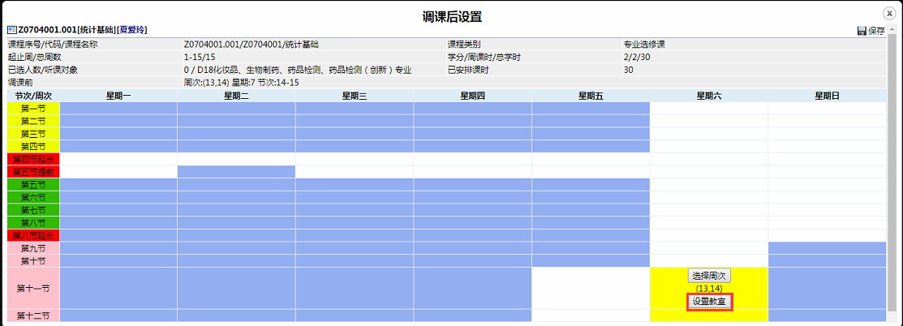

图 1.1‑8

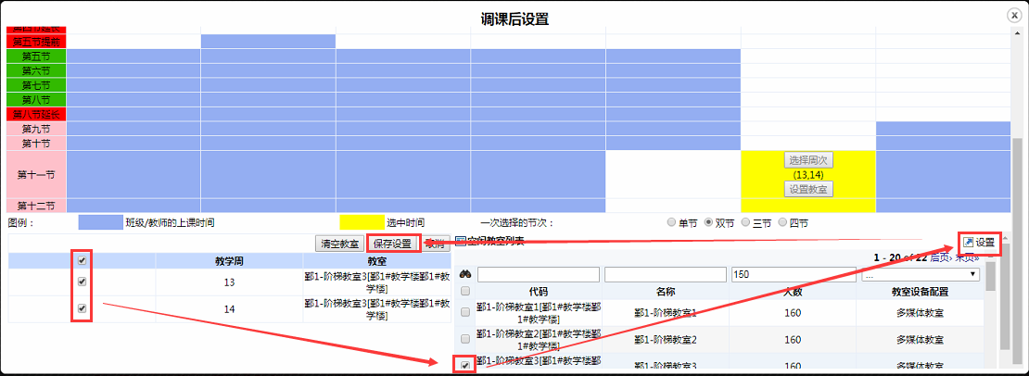

图 1.1‑9

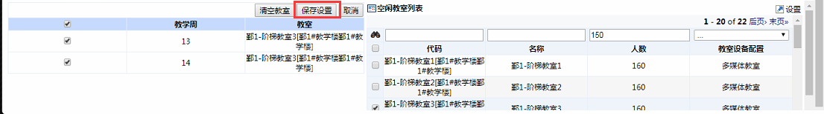

图 1.1‑10

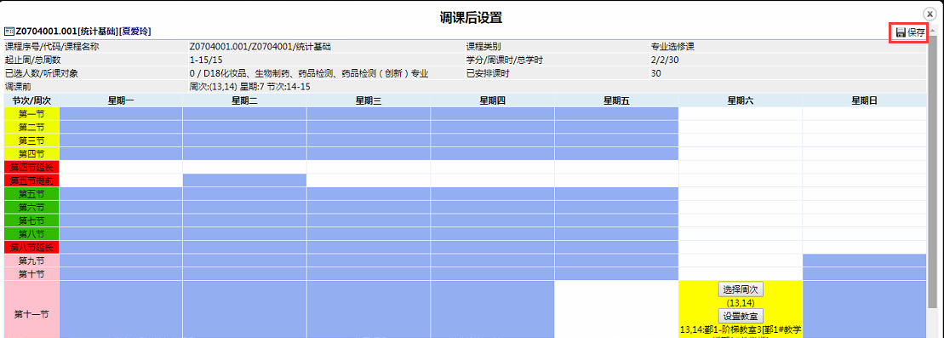

图 1.1‑11

3、检查调课信息无误后，点击右上角的“保存”，填写调课原因等信息，保存后调课申请将提交时院系审核。

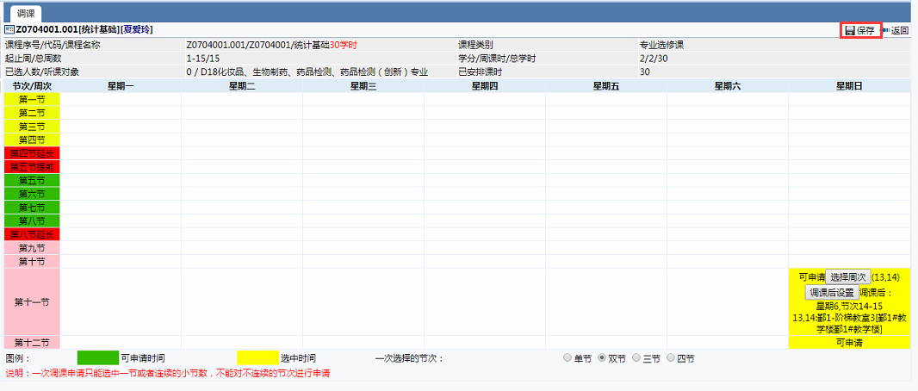

图 1.1‑12

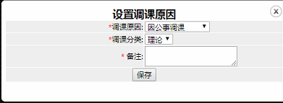

图 1.1‑13

### 更换地点

1、选择调课前的时间，先将需要调教室的节次选中（变为黄色），然后点击“选择周次”按钮选择周次。

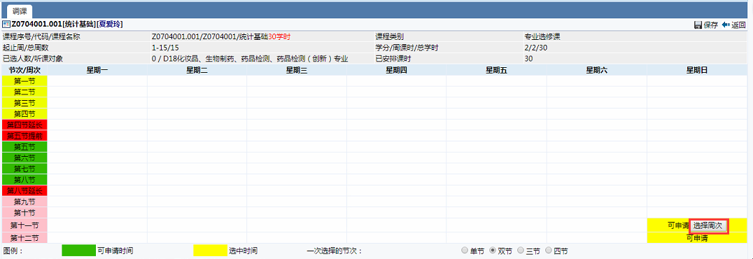

图 1.1‑14

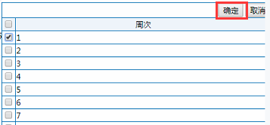

图 1.1‑15

2、周次设置完毕后“设置教室“按钮选择教室。

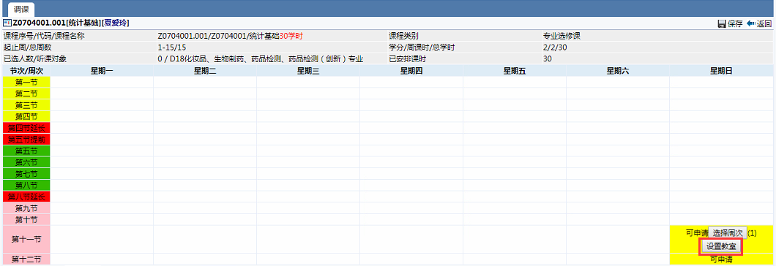

图 1.1‑16

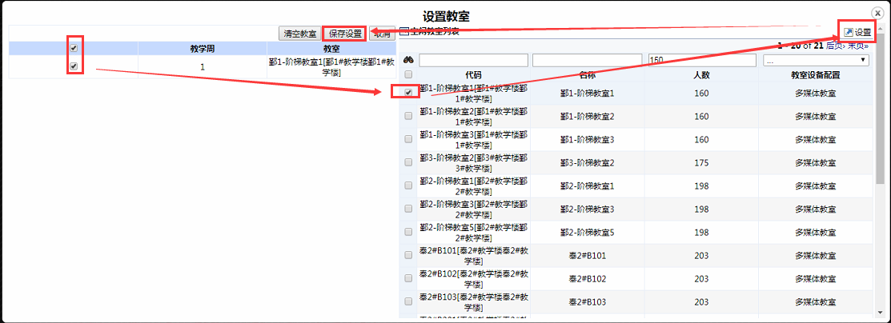

图 1.1‑17

3、检查调课信息无误后，点击右上角的“保存”，填写调课原因等信息，保存后调课申请将提交时院系审核。

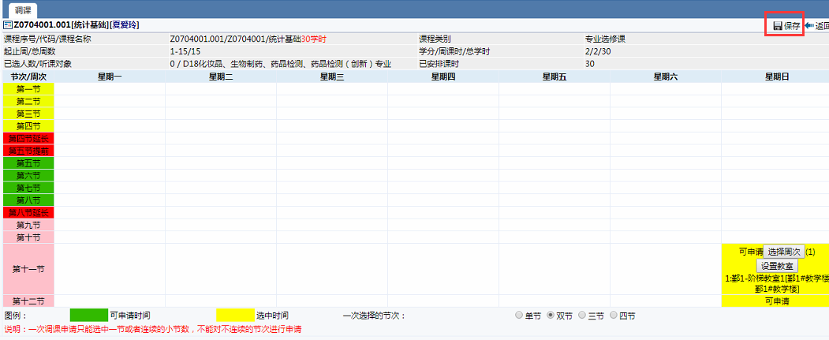

图 1.1‑18



图 1.1‑19

### 更换教师

1、选择调课前的时间，先将需要调教室的节次选中（变为黄色），然后点击“选择周次”按钮选择周次。

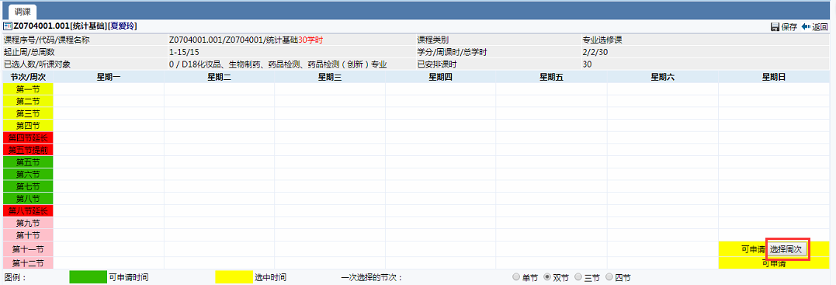

图 1.1‑20

2、周次设置完毕后“设置教师“按钮选择教师。

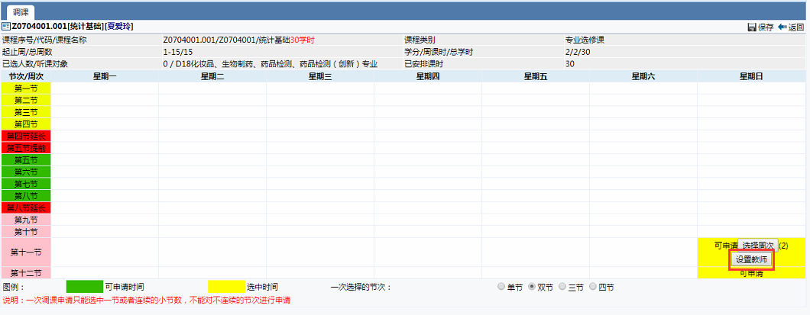

图 1.1‑21

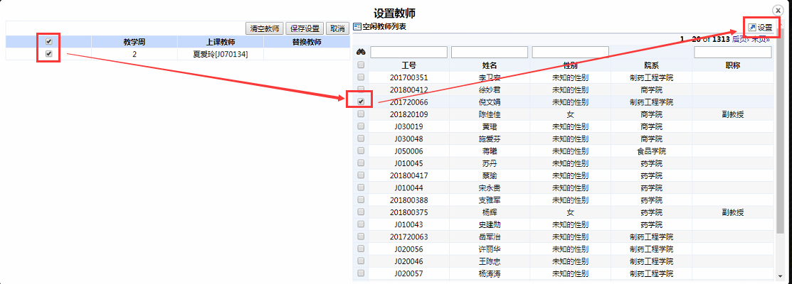

图 1.1‑22

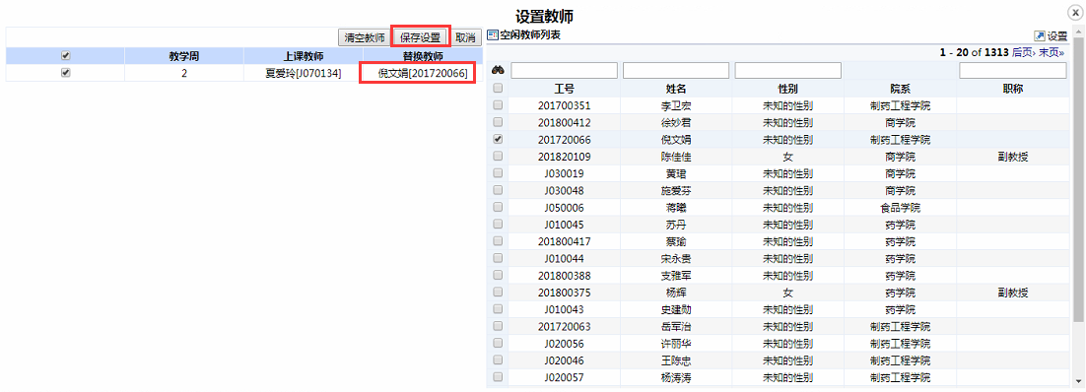

图 1.1‑23

3、检查调课信息无误后，点击右上角的“保存”，填写调课原因等信息，保存后调课申请将提交时院系审核。

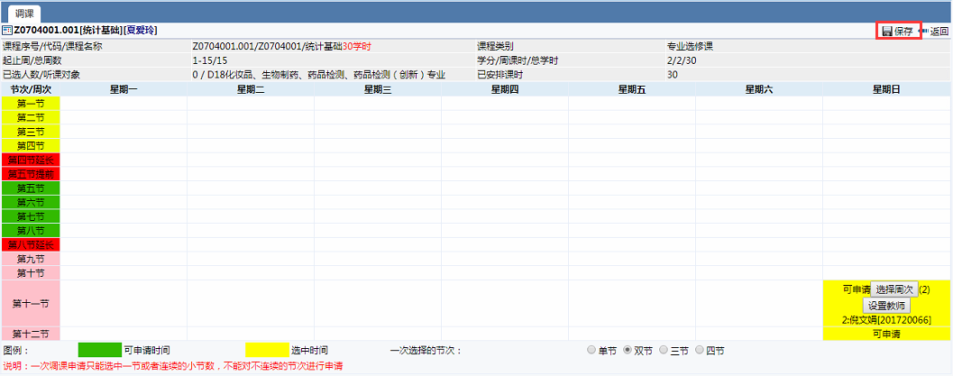

图 1.1‑24



图 1.1‑25

### 停课

1、将需要听课的节次选中（变为黄色），然后点击“选择周次”按钮选定周次

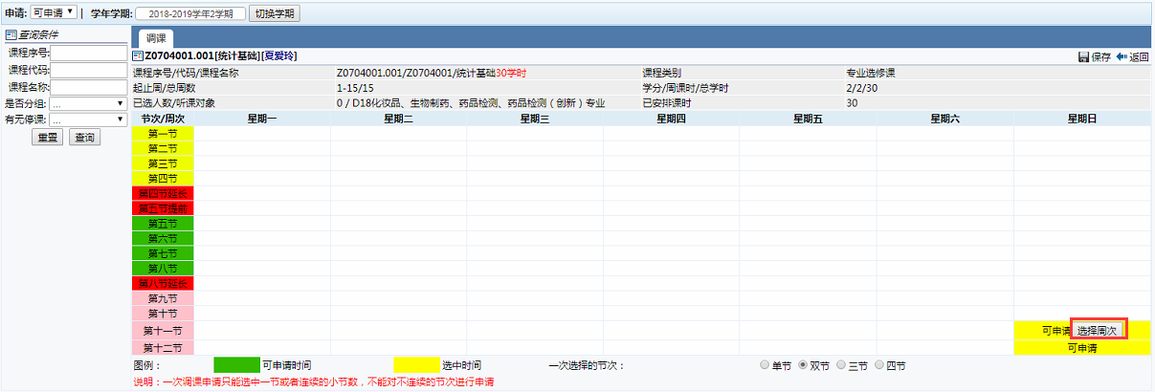

图 1.1‑26

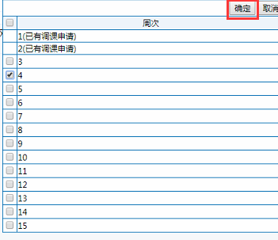

图 1.1‑27

2、查看调课信息并确认无误后，点击右上角的“保存”，填写调课原因等信息，保存后调课申请将提交时院系审核。

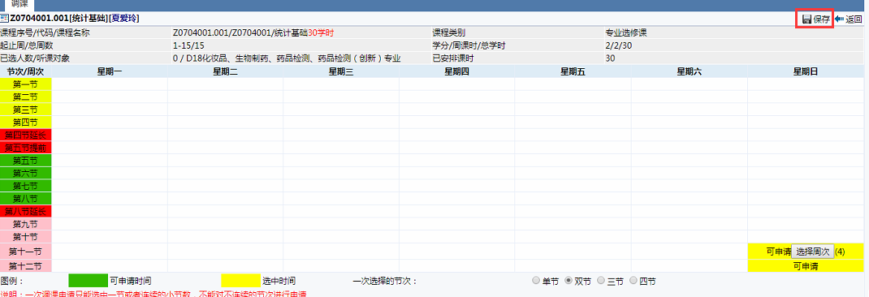

图 1.1‑28



图 1.1‑29

### 补课

只有在系统内进行过“停课”申请，才能使用“补课”功能。以之前申请过“第4周周日11-12节”停课并通过，现在需要补课，为例。

1、设置调课前时间，这一步选择的是之前申请过停课的时间。在此例中，应将周日的11-12节选中（变为黄色），选择在“选择周次”时选择第4周。

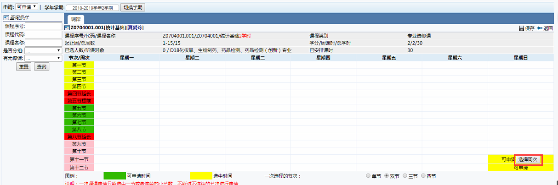

图 1.1‑30

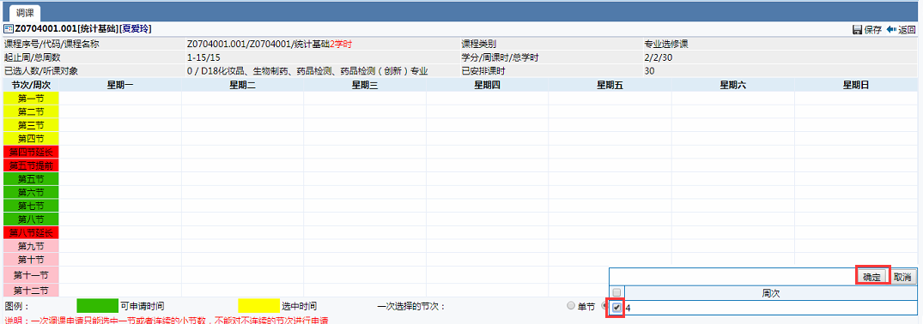

图 1.1‑31

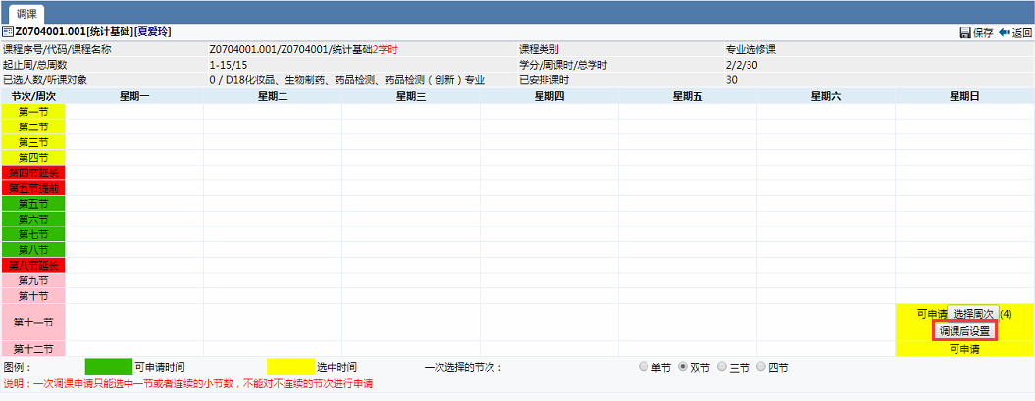

图 1.1‑32

2、点击“调课后设置”，设置补课的时间和地点（步骤参考“更换时间地点”的调课后设置）。

3、查看调课信息并确认无误后，点击右上角的“保存”，填写调课原因等信息，保存后调课申请将提交时院系审核。